 | [ROL: VIEWER DE ALABANZA (FERNANDA, MANUEL, ANDREA G., ASAEL, DEBORA, EMILIA, ETC.)]  MANUAL DE USUARIO: MÚSICOS Y CANTANTES (VIEWER)  CAN Alabanza & Producción • Atril Digital, Cifrados Dinámicos y Charts PDF

1. Responsabilidad y Operación
Músicos y cantantes consultan el repertorio programado para los cultos, utilizan el atril digital interactivo durante ensayos y servicios en vivo, descargan charts en PDF y gestionan sus avisos de inasistencia.
2. Módulos y Herramientas del Músico
Paso 1: Atril Digital de Escenario (stage-live.html)
1. Ingresa a '🎸 Atril Digital de Escenario' y selecciona el servicio activo.
2. Cifrado en Tiempo Real: Acordes alineados sobre cada palabra en tipografía de alto contraste.
3. Transportador Dinámico: Botones '+1' y '-1' para subir o bajar el tono en vivo si la voz principal modula.
4. Modo Cantante: Oculta los acordes para tener una vista despejada de solo letra.

Paso 2: Servicios Programados y Descarga de PDF
1. En '📅 Servicios Programados' puedes consultar el orden de canciones del próximo culto.
2. Presiona '📄 DESCARGAR PDF' para obtener el chart oficial para imprimir o guardar.

Paso 3: Avisar Inasistencia al Pastor
1. Si un domingo programado no puedes asistir, presiona '⚠️ AVISAR INASISTENCIA' en la tarjeta del servicio.
2. Escribe tu motivo y presiona 'ENVIAR AVISO AL PASTOR'.

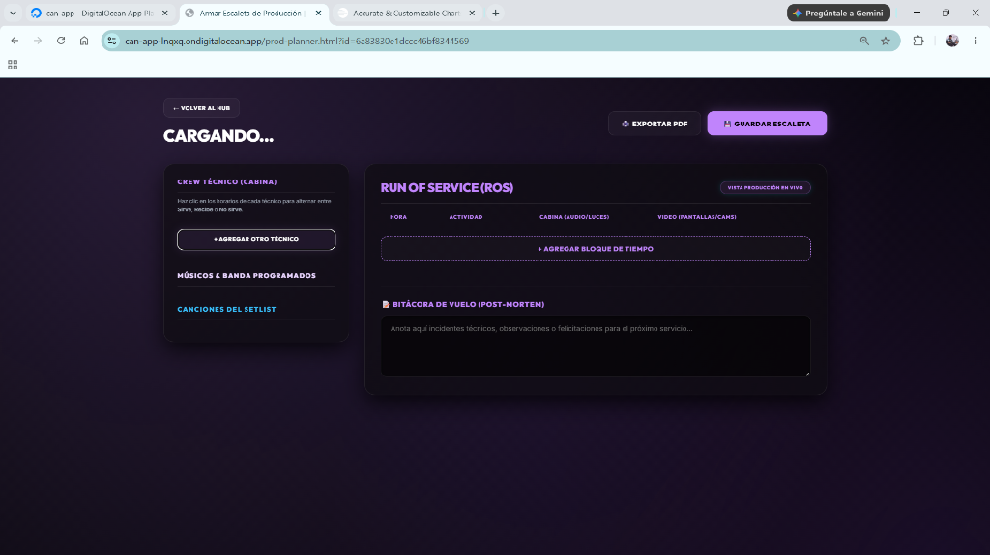
📸 Captura de Pantalla: Vista de Servicios Programados y Cifrados

